**27.01.2023**

**Математика, 3 класс**

Тема: Деление суммы на число.

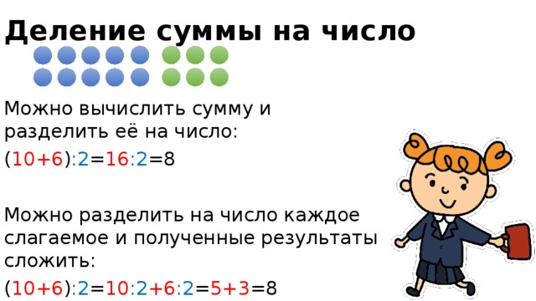

Учебник: стр. 13

**№ 1** – вычисли одним из способов.

**Задача 2.**

C:\Users\МАОУ Тегинская СОШ\Downloads\stranica13-nomer2.jpg

Реши задачу двумя способами.